Departamento de ciencias y educación física
Profesor Camilo Poblete / Daniela López

Trabajo escrito unidad 1 Habilidades motrices básicas.

- Realizar un tríptico manual. (materiales a elección, ejemplo: cartulinas, hoja de block, etc.)
Ejemplo de formato:
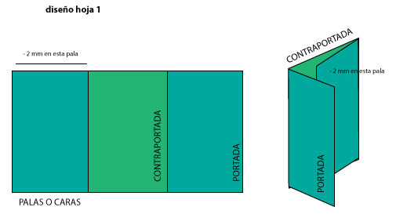
- Este debe incluir lo siguiente:

-Plana exterior:
Título “habilidades motrices básicas” con dibujo alusivo al tema.
Nombre completo.
Curso.

-Planas interiores: Desarrollo
¿Qué es una habilidad motriz?
¿Cuáles son las habilidades motrices básicas? explique y realice un dibujo alusivo de cada una.
¿Por qué son importantes las habilidades motrices básicas?
¿Cómo podemos trabajar las habilidades motrices básicas?
Dibuje un circuito de habilidades motrices básicas con al menos 6 estaciones (similar a lo trabajado en clases).

